Мария Ивановна, или Марфуша, как её звали соседи, в тяжелых случаях жизни всегда учила детей молиться Богу. Будь то день или глухая ночь, она поднимала ребят, и все молились пред дедовской иконой Спаса Нерукотворенного и Девы Богородицы. Когда она была ещё девочкой, её матушка и тятя учили также этому. И сколько она, бедная, за свою жизнь видела горя! Казалось, иногда, что и жизнь становится невыносимой (дети, болезни, недостатки), но всегда, помолившись Деве Богородице, она укреплялась духом и сердцем своим всегда чувствовала, что Бог её услышал и сделает с ней по любви Своей…
О, наши милые отцы, деды и прадеды! Как вы были сильны верой и счастливы духом! И мы, ваши потомки, как, бывает, завидуем вам…
Хотя мы теперь не ходим в лаптях, как ходили вы, а в начищенной кожаной обуви, какую вы надевали только на Пасху, и ездим –то мы не в трясущихся скрипучих рыдванах, а на мягких сиденьях машин и автобусов, и одеваемся мы лучше, чем вы одевались, питаемся будто лучше, чем вы питались, и говорить-то мы научились лучше, чем вы говорили, и строить мы научились, и летать быстро умеем, и обманывать мы научались, даже своих родных, и Бога оскорбляем вдвое больше, чем вы Его оскорбляли, вот молиться, смиряться не умеем.
Словом, мы теперь многому научились, знаем то, что вам даже и не снилось, мы культурные, мы ученые, мы славные, мы богатые, но мы … несчастные… Главное, мира у нас нет. Будто всё у нас есть, а вот мира в душе нет. Пустые мы и вечно недовольные…
«В те дни не будет мира ни выходящему, ни входящему, ибо великое волнение будет у всех жителей земли; народ будет сражаться с народом, и город с городом, потому что Бог приведет их в смятение всякими бедствиями» (2Пар.15, 5-6).
И всё это потому, что дедовских икон, намоленных, родовых, у нас давно нет в наших чистеньких комнатах… Даже кресты нательные не хотим носить на себе, увидят – засмеют. Мы их прикалываем на булавочку или в бумажник, в карман кладем вместе с папиросами и прочим. Вот живём, как новоязычники двадцатого века: или совсем не признаем Христа Бога, или признаем только языком своим, а делами жизни хуже, чем безбожники какие. Эх, времена, времена! Эх, люди, люди…
Ходить бы нам в лапоточках да в латаном зипуне. Да побольше бы правды друг ко другу иметь, да доверия, да душевной искренности, да доброжелательства, да смирения.
Конечно, какое может быть у нас теперь смирение или вера в Бога, когда мы так много знаем и так многое умеем делать чудесного. Ведь и летаем же в небесах, и ходим под океанами, и дома строим на облаках, и. сидя в мягком кресле, идём со скоростью 2-3 тысячи километров в час. Какое же может быть смирение? Какая молитва?
(Из книги архимандрита Тихона (Агрикова) «Матерь Света».)

Как идея плотоугодия не сразу проникла в умы и сознание многих людей, но последовательно продвигалась и внедрялась её адептами, так и идея благоразумного воздержания, приоритета духовной жизни над плотской, будучи проповедана Церковью, постепенно может преобразить жизнь нашего общества.

Храм во имя Пресвятой Троицы
г. Инта, ул.Мира, 40а
тел.8(82145) 6-41-33



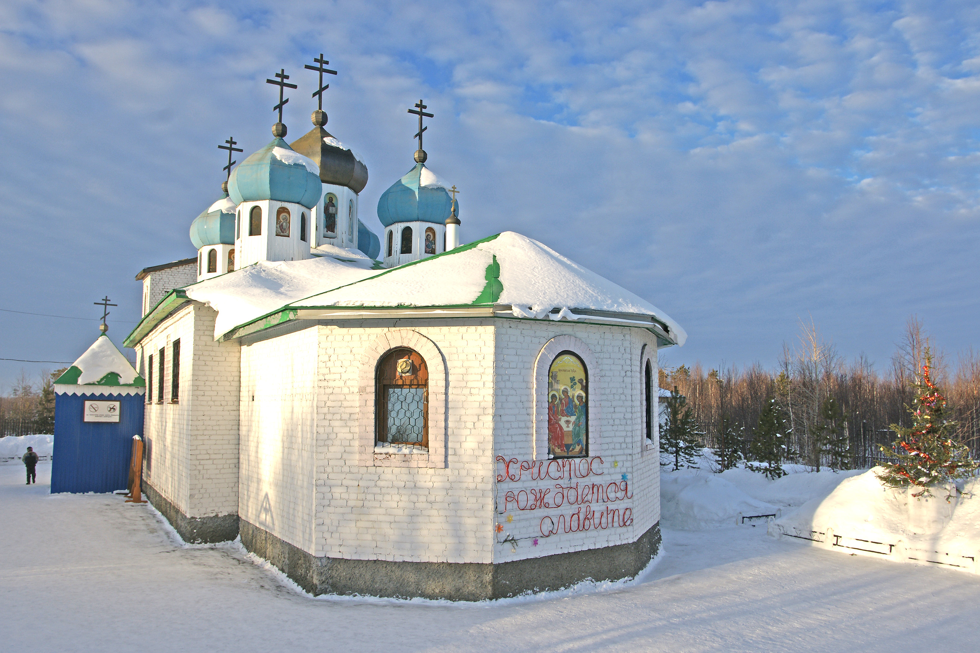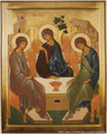

Храм во имя Пресвятой Троицы

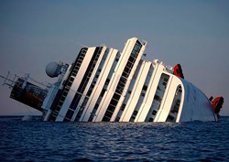
Ещё один символ, грозное предупреждение…
Круизный лайнер «Коста Конкордия» – «лайнер будущего», имеющий на борту фитнес-центр, торгово-развлекательный центр, казино и дискотеку, турецкие бани, 13 баров и 5 ресторанов, салон красоты и многое другое… Этот «храм наслаждения» (как называли его в рекламных проспектах), символ современной цивилизации с её культом поклонения плоти, богатству и роскоши – напоролся на рифы и затонул…
Основная разлагающая сила нашего времени, «бомба замедленного действия», внушённая нам извне и по наивности нашей воспринятая безусловно, – это идея, что главное в жизни – это наслаждение, удовольствие, комфорт и достаток. Что именно это приводит человека к счастью. Но ведь это же ложь, ложь самая бесстыдная и наглая! Стремление к наслаждениям, праздности, неге и роскоши именно растлевает душу, приводит её к опустошению, тоске и отчаянию, а никак не к счастью.
Человек по природе своей трехсоставен и кроме телесной и душевной жизни призван ещё к жизни духовной в общении с Богом. Это общение – дар Божий, который человек волен принять или отвергнуть. Приятие этого дара, его усвоение составляет смысл, содержание человеческой жизни. Отвержение – обрекает человека на муку, которая обнаруживается хоть и не сразу, но непременно.
Цель духовной жизни – достижение единства и согласия с Богом в вечности. Бог есть любовь, и единство с Ним есть единство в любви и святости. Это единство достигается милостью Божией, но не без участия самого человека, который должен приложить многие усилия в земной жизни, чтобы навыкнуть противиться греху и действовать в согласии с волей Божией. Жизнь по закону Божиему – по закону высшей любви – и есть жизнь духовная, а жизнь греховная, потакающая страстям и похотям, именуется жизнью плотской. Человек испытывает как влечение к высшей, духовной, так и к низшей, плотской жизни. Эти две жизни несовместимы и противны друг другу, так что человек склоняется то на одну, то на другую сторону, но должен волей своей при помощи Божией сознательно избрать жизнь духовную и утвердиться в ней.
В жизни духовной всё поначалу бывает трудно и тесно, но преодоление этих трудностей с Божией помощью приносит человеку неизреченную радость и вводит его в преддверие Царствия Божиего. В жизни плотской, напротив, поначалу всё кажется приятным и лёгким, но эта греховная легкость непременно оборачивается тяготой и мукой, единственный выход из которой – покаяние и изменение жизни.
Вот вкратце учение Церкви о двух путях, учение, отражающее реальность, пренебрегать которой немыслимо.
Полнота духовной жизни соединяет человека с Богом, и именно в этом единстве человек приближается к познанию своего действительного призвания – призвания быть чадом Божиим. Выше этого призвания ничего нет и не может быть. И в этом общении – сознательном, живом, как для отдельного человека, так и для общества в целом, в его большинстве, – заключено настоящее благо.
Но самое очевидное и простое для верующего сердца – понять и признать, что единство с Богом есть высшее благо, – оказывается самым трудным для замороченного, омертвелого в самонадеянности, «поумневшего» общества потребителей.
«Поумневшего», конечно, в кавычках, потому что мы знаем много такого, что нам знать совершенно не нужно. Что не имеет никакого отношения к самой жизни, к её полноте и содержанию. Больше того – знания эти, не оживотворенные духом, становятся страшным бичом, наказанием. Мы завалены информационной лавиной, и «сход» её продолжается, нарастая и задавливая нас своей неконтролируемой мощью…Сказанное не означает, конечно, что знания не нужны, но только то, что «без Царя в голове», то есть без Божиего руководства, без стремления к полноте духовной жизни, знания разрушают жизнь человека и общества. И это с каждым месяцем становится всё очевиднее.
Приобретённые человечеством знания активно употребляются на служение плоти. Здесь действует «сцепка» двух жадностей. Жадность к богатству, эксплуатируя стремление людей к плотской жизни, использует её для зарабатывания денег. Жадность к плотской жизни раздувается, разогревается и раздражается искусственно всеми возможными способами, чтобы не ослабевал спрос на предложения «удовлетворяющей стороны». Так происходит, с одной стороны, перепроизводство товаров и услуг и накопление немыслимых богатств, а с другой – изощренное потакание, служение плоти. Но и страсть к богатству, и любые другие страсти – всё это разные проявления одной и той же плотской жизни, которая в конце концов приводит человека к опустошению, депрессии, тоске и отчаянию. Вот причины и составляющие того глобального кризиса, который называют почему-то финансовым, в то время как он по сути своей духовный.
Говоря о необходимости противостоять идеологии безудержного потребления, Церковь напоминает, что единственной альтернативой этой идеологии служит христианская традиция сознательного и разумного воздержания, поиск полноты духовной жизни в Боге. И это единственный реальный выход из кризиса. Потому что если человек задыхается, ему нужен воздух, а не что-то ещё. Святые отцы говорят, что благодать Духа Святого для души – то же, что воздух для тела. Человечество задыхается от бездуховности, на которую оно само себя обрекло желанием наслаждаться одной только плотской жизнью.
Подлинное счастье человека заключается в согласии со своим Творцом, в единстве с Ним. И достижение этого единства немыслимо без воздержания от страстей, причём сознательного, возведённого, если угодно, в принцип жизни.
Чувствуете разницу, бездну, разделяющую два подхода, отношения к жизни.
С одной стороны – неверие в Бога, беспечность о душе и, как следствие, безудержное стремление к земному, плотскому наслаждению.
И с другой – воздержание от страстей и похотей как средство достижения единства и согласия с Богом.
Вот это последнее и должно стать нашей нравственной нормой, парадигмой, прежде всего, в личной, церковной, а затем, возможно, и государственной и гражданской жизни.
Говоря о необходимости воздержания и самоограничения, мы не говорим о крайностях. Может быть, кто-то и способен в наше время раздать богатство нищим и следовать за Христом в совершенном самоотречении. Но если такие и есть, то их единицы. А для абсолютного большинства людей пусть призыв Господа к нищете самоотречения будет образцом если не достижимым вполне, то, по крайней мере, смиряющим и не дающим мыслить о себе как о достигшем чего-либо в духовной жизни.
Причём люди малоимущие скажут: «А нам-то что раздавать, если мы и так нищие?» О-о… и нищим много чего нужно не то чтобы раздать, а… прогнать от себя, чтобы стать действительно нищими в высшем, духовном смысле. Это и мечты о богатстве, и зависть, и вечное недовольство судьбой, и ропот, и ненависть к сильным мира сего… Вот оно – «тёмное богатство» нищих, от которого нужно отречься, «отгрестись», если они хотят быть нищими именно ради Христа.

И Церковь будет напоминать об этом непрестанно, в надежде быть хоть кем-то услышанной.

